**Лапец Якуб Изыдоров (Łapać Jzydor Bałtromiey)**

2 апреля 1801 г – крещение (НИАБ 136-13-894, лист 43об, №11/1801-р (ориг)).

**НИАБ 136-13-894:** Лист 43об. **Метрическая запись №11/1801-р (ориг).**

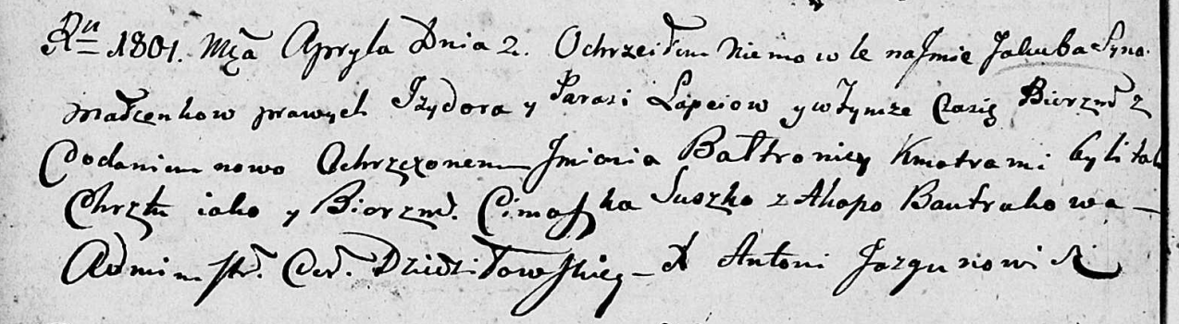

Дедиловичская Покровская церковь. 2 апреля 1801 года. Метрическая запись о крещении.

Łapać Jakub Baltromiey – сын родителей [с деревни Клинники].

Łapać Jzydor – отец.

Łapciowa Parasia – мать.

Suszko Cimoszka – кум.

Bautrukowa Ahapa – кума.

Jazgunowicz Antoni – ксёндз.